INDICAÇÃO N.º ____/2025

Na forma que determina o Regimento Interno desta Casa Legislativa, o Vereador que a esta subscreve SOLICITA que a Mesa envie expediente a Excelentíssima Senhora Prefeita Municipal, a fim de que V. Exa possa interceder junto a Secretaria competente, a fim de que realize um reajuste na rota do veículo do Transporte escolar Municipal, incluindo no trajeto, a Rua Manoel Carlos Ferreira, fazendo o contorno próximo ao campo, seguindo até ao final da Rua Manuel Alves, retornando até a Marcos Souza lima, em direção a Silas Pereira da Mota, sentido ao Colégio Municipalizado Conde Modesto Leal, Bairro Parque Santana.
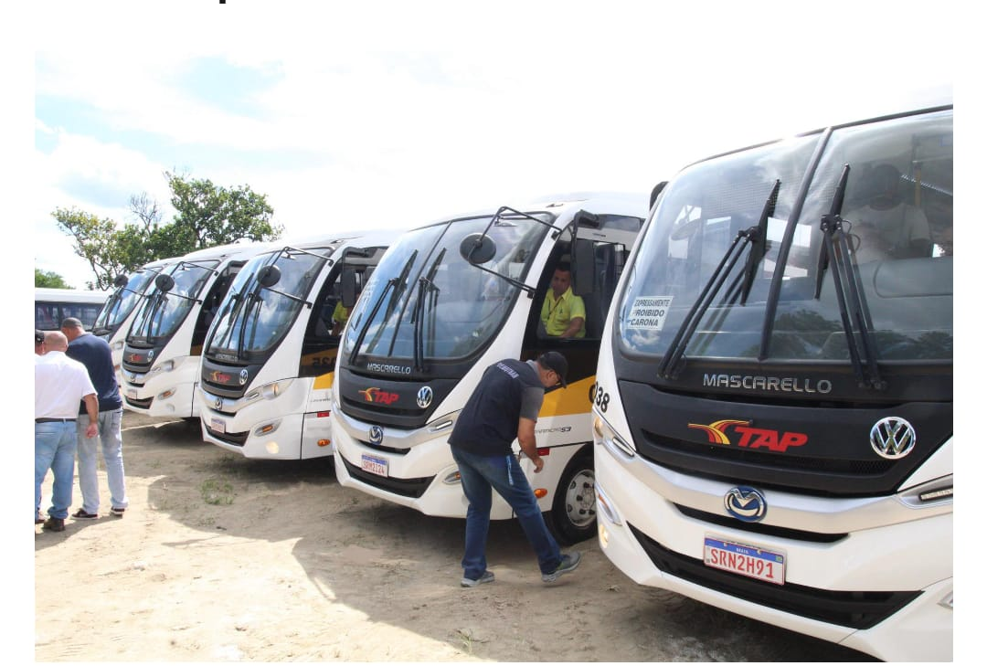
Sala Barão do Rio Bonito, 08 de Maio de 2025.
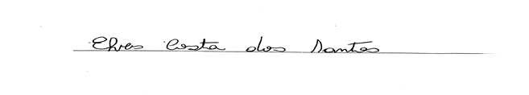
Vereador-autor

